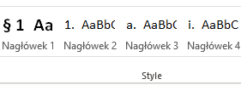
  - Ten gotowy szablon zawiera następujące nagłówki:
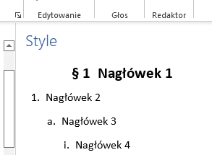
  - Możesz style nagłówkowe nakładać stając po prostu
na akapit i klikając w styl (lub zaznaczając
kilka akapitów), czy to korzystając z:
- Galerii podręcznej znajdującej się w zakładce Narzędzia Główne, Grupa Style (jak wyżej)
- Galerii Styli, którą otworzysz klikając na małą strzałeczkę w Grupie Style (najlepiej zaznaczając box „Pokaż podgląd”, aby widzieć format stylu)
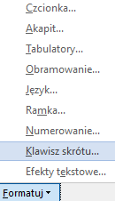
- klawiszem TAB, gdy stoisz pomiędzy numeracją a początkiem zdania, przejdziesz do stylu niższego (* Przy okazji: TAB+SHIFT zmieni akapit na styl wyższy)
- Malarzem formatów
- Skrótem klawiszowym, gdy stworzysz ten skrót poprzez modyfikację w Galerii Styli każdego stylu

np. UMOWA
zawarta …

Tytuł Paragrafu

Wideo może być bardzo pomocne w przedstawieniu swojego punktu widzenia. Po kliknięciu łącza wideo online można wstawić kod osadzania dla wideo, które chcesz dodać.

Możesz również wpisać słowo kluczowe, aby wyszukać w trybie online wideo, które najbardziej pasuje do danego dokumentu. Aby dokument wyglądał na utworzony w sposób profesjonalny, program Word udostępnia dopełniające się wzajemnie projekty nagłówków, stopek, stron tytułowych i pól tekstowych.

Na przykład można dodać pasujące do siebie stronę tytułową, nagłówek i pasek boczny.

(albo bez tytułu jak w §3)

Wideo może być bardzo pomocne w przedstawieniu swojego punktu widzenia. Po kliknięciu łącza wideo online można wstawić kod osadzania dla wideo, które chcesz dodać.

Możesz również wpisać słowo kluczowe:

Na przykład można dodać pasujące do siebie stronę tytułową, nagłówek i pasek boczny.

Na przykład można dodać pasujący do siebie stronę nagłówek i pasek boczny.

Możesz również wpisać słowo kluczowe, aby wyszukać w trybie online wideo, które najbardziej pasuje do danego dokumentu. Aby dokument wyglądał na utworzony w sposób profesjonalny, program Word udostępnia dopełniające się wzajemnie projekty nagłówków, stopek, stron tytułowych i pól tekstowych.

Wideo może być bardzo pomocne w przedstawieniu swojego punktu widzenia. Po kliknięciu łącza wideo online można wstawić kod osadzania dla wideo, które chcesz dodać:

projekty nagłówków,

stopek,

stron tytułowych.

